**Trabajo practico 1**

**App móviles**

**Alumno: Facundo Paez Pena**

1. Definición de objetivo de tu trabajo final.

El objetivo de mi proyecto final es crear una página web de ventas de videojuegos, que sea intuitiva, de fácil acceso a cada una de las funcionalidades con una interfaz de usuario atractiva y una experiencia de usuario eficiente para complacer a cada uno de los usuarios que ingresen al sitio web.

¿Para que servirá tu app?

Mi app servirá para que el cliente entre al sitio y realice búsquedas de videojuegos que están a la venta. También podrá ver mucha más información del videojuego que le interese al usuario como la descripción y la imagen del mismo.

Podrá realizar compras utilizando un carrito de compras. Podrá abonar la compra a través de diferentes medios de pago, una vez que el usuario se allá registrado.

¿Qué funcionalidades tendrá?

Las funcionalidades que va a tener son:

* **Gestión de usuarios:**

- Poder registrarse y posteriormente ingresar con usuario y contraseña al sitio.

- Poder recuperar la contraseña.

- Poder actualizar datos del usuario como nombre, apellido, contraseña, mail, teléfono, domicilio, localidad y provincia.

* **Listado de videojuegos:**
* Listar videojuego por nombre o categoría (filtrado).
* Obtener descripción detallada de los videojuegos (imágenes, precios).
* **Gestión de compras:** Pagos a travez de:
* Efectivo (rapiPago o pagoFacil).
* Tarjeta de crédito o débito (con datos de la tarjeta).
* Mercado pago o PayPal.
* **Gestión de videojuegos:**
* Panel de control de administradores del sitio donde se realizarán las siguientes acciones sobre los diferentes videojuegos a través de los CRUDS desarrollados (modificación de categorías, precios, cantidad etc). También se podrán añadir o eliminar juegos .
* **Gestión del carrito:**
* Agregado y eliminación de videojuegos.
* Visualización del monto total a pagar del carrito.
* **Administración de seguridad del sitio web:**
* Protección de datos sensibles de los usuarios a través del uso de encriptación.
* Autenticación para el acceso a funcionalidades importantes del sitio.

1. Creación del DER (base de datos) de todo el sistema propuesto

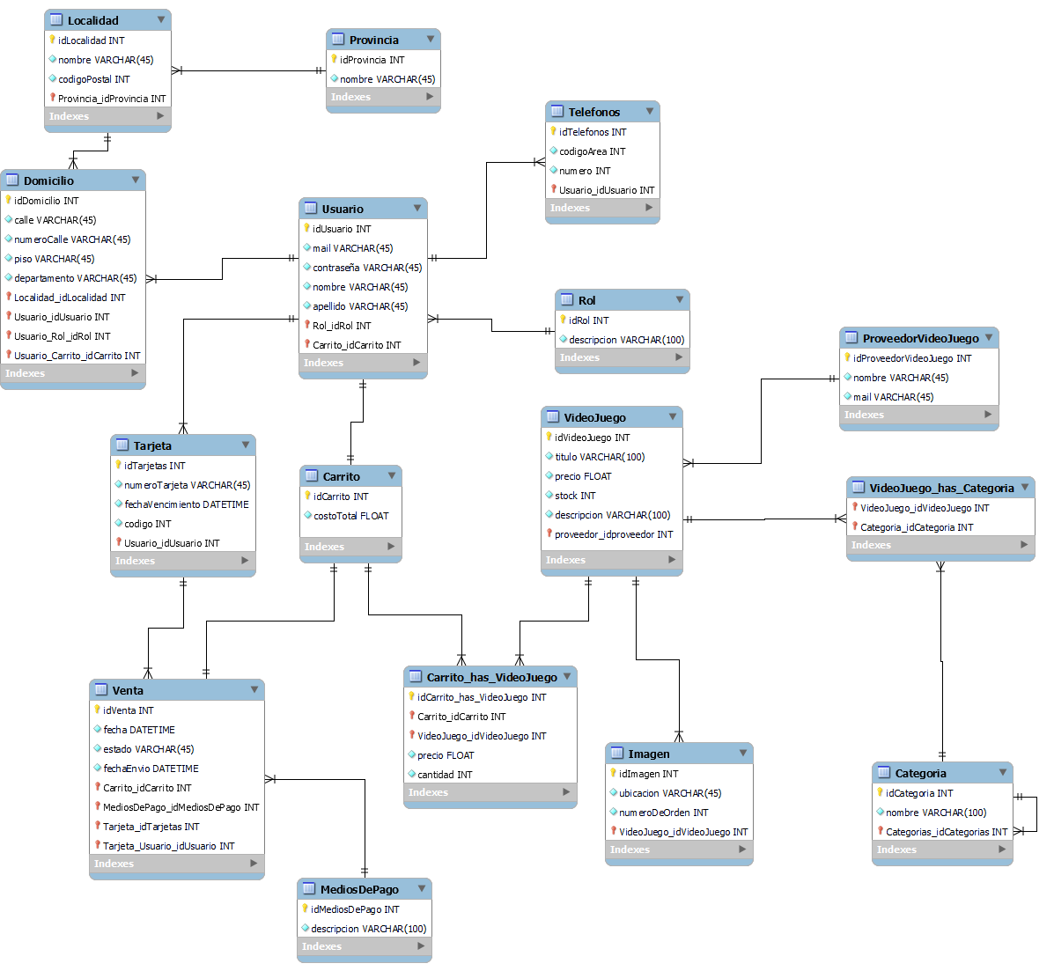

1. Acotar el sistema completo, indicando que funcionalidades se incluirán para la entrega del trabajo final de esta materia.

La funcionalidad que implementare en esta materia será Gestión de videojuegos. La misma incluye creación, actualización, eliminación y visualización de los videojuegos disponibles del sitio web.

Estas mismas operaciones se realizarán para los videojuegos nuevos que se quieran agregar al sitio. También se incluye

La modificación o actualización de las diferentes categorías

los videojuegos como así también sus imágenes

1. Crear un nuevo DER que incluya los modelos que se necesitan según lo indicado en el punto 3 (el resto de tablas no se utilizaran este año)

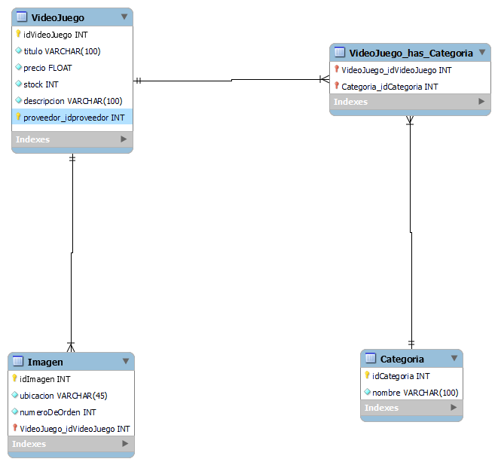

1. Crear el backend (api) - completo con modelos - relaciones - rutas y controladores para dar soporte a la APP a construir.
2. Hacer testing de cada endpoint utilizando Thunder, asegurarse que todo funciona correctamente.
3. Entregar el el proyecto subiendo el mismo a un repo en github e indicando la url del mismo

**Respuesta 1:**